SWISS KRONO Produkthighlights auf der DOMOTEX 2016

Januar 2016 – Auf dem SWISS KRONO Messestand präsentieren die Standorte der Schweiz, Deutschland, Polen und Russland ihre Innovationskraft im Bereich wohngesunder Laminatböden. Alle Kollektionen wurden überarbeitet oder ergänzt, sodass SWISS KRONO viele Dekorneuheiten auf der DOMOTEX vorstellt. Die Highlights:

KRONOSWISS, Schweiz:
GRAND SELECTION ORIGIN
Die Dekore der 14 mm starken Dielen aus der Schweiz sind ihrem Vorbild, massivem und rustikalem Echtholz, so gut nachempfunden, dass auch Kenner sehr genau hinsehen müssen, um den Unterschied zu erkennen. Grund dafür ist zum einen die faszinierende und präzise Synchronprägung, mit der dieser Laminatboden ausgestattet ist. Zum anderen wiederholt sich das Druckbild im Vergleich zu anderen Reproduktionen erst nach beinahe der doppelten Fläche. Der Boden ist in acht attraktiven Farbvarianten erhältlich: Von hell bis dunkel und warm bis kalt – für jeden Raum und jeden Geschmack ist das Richtige dabei. Mit GRAND SELECTION ORIGIN präsentiert SWISS KRONO ein weiteres hochwertiges Schweizer Produkt – in der gewohnt hohen GRAND SELECTION-Qualität. Dabei wird über 80 Prozent Schweizer Holz verarbeitet und ausschließlich Holz aus nachhaltig bewirtschafteten Wäldern verwendet. Wann immer möglich mit den entsprechenden FSC- und PEFC- Nachhaltigkeitsnachweisen. Dank der quellungsarmen HDF-Trägerplatte ist dieser außergewöhnliche Boden mehr als doppelt so wasserresistent gegenüber herkömmlichem Laminatboden.
SWISS FLOORS
Die SWISS FLOORS aus Menznau, Schweiz, wurde optimiert und erweitert. Ganz neu in der Kollektion ist die Linie SWISS LIBERTY. Schlicht, elegant und feuchtebeständig sind die vier Eichendekore, die einem Raum eine moderne, urbane Atmosphäre verleihen. Die Linie SWISS INFINITY wird mit fünf neuen Esche-Farben ergänzt. Die bestehende Linie SWISS MEGA wurde neu gestaltet. Die Kombination der extravaganten Fliesendekore mit der neuen Stone-Look-Oberfläche und dem Fliesenformat 690 x 398 mm macht diese Dekore zum Blickfang. Zusätzliche Vorteile bringt die Feuchtebeständigkeit des quellungsarmen HDF-Kerns und die hohe Abriebklasse AC5/Kl. 33. Die Linie SWISS PRESTIGE wurde komplett überarbeitet und steht nun in fünf modernen Farben und mit verbesserter Oberfläche zur Verfügung. Außerdem ist die Linie SWISS SOLID mit sechs verschiedenen Dekoren wieder Bestandteil der Kollektion.

KRONOTEX, Deutschland:
KRONOTEX FLOORING COLLECTION 2016
Auf der DOMOTEX hat die KRONOTEX FLOORING COLLECTION 2016 ihre Premiere.
42 neue Dekore aus Deutschland werden hier erstmals einem Publikum präsentiert. Ein Highlight ist die neue Serie MAMMUT ^{plus}, deren Paneele mit 1845 x 244 mm ein extra breites Format aufweisen. Die neun Eichen-Dekore mit attraktivem Farbspiel und Synchronprägung überzeugen durch ihre edle, authentische Naturholzoptik und verleihen einem Raum einen behaglichen Landhaus-Charakter.
Die Kollektion 2016 enthält außerdem eine neu entwickelte Used Look Oberfläche, mit der mehrere neue Dekore in verschiedenen Serien ausgestattet sind. Ein besonders vielversprechendes Dekor hierbei ist Hella Eiche (D 4754), das sowohl in der Serie AMAZONE als auch in der Serie EXQUISIT vertreten ist.
Zwei neue Eichendekore mit neu entwickelten Synchronstrukturen sind in mehreren Serien vertreten: Gala Eiche und Pettersson Eiche. Beide bestechen durch ihren individuellen Charakter und werden in verschiedenen Farbvarianten angeboten.

KRONOPOL, Polen:
AURUM Flooring, PLATINIUM Flooring und neue FERRUM Flooring
Der polnische Standort der SWISS KRONO GROUP zeigt auf der DOMOTEX neben den kompletten Kollektionen AURUM Flooring und PLATINIUM Flooring auch die brandneue FERRUM Flooring. Sie umfasst 30 Dekore in fünf verschiedenen Serien.

WALL DESIGN
Außerdem zeigt das polnische Unternehmen erstmals sein neues Wandpaneel-System mit Klick-Verbindung: WALL DESIGN Wandpaneele sind im Objekt- und Wohnbereich in ihrem Element. Die beschichteten MDF-Platten in verschiedenen Steinoptiken gestalten Lebensräume in neuer Dimension. Den Einsatzmöglichkeiten sind keine Grenzen gesetzt. Ob an der Wand oder an der Decke, Verkleidungen mit Wandpaneelen schaffen ein angenehmes Wohngefühl. Sie dämmen hervorragend, schlucken Schall und verbessern auch die Wärmeisolation markant.

KRONOSTAR, Russland:
de facto
de facto ist die erste Kollektion mit 12 mm starken Paneelen aus Russland, die mit einer Synchronprägung produziert wird. Sechs neue Dekore mit extra entwickelter, synchroner Oberflächenstruktur komplettieren nun die Produktpalette im oberen Preissegment. Nachdem vor zwei Jahren die Kollektion Synchrotec mit 8 mm starken Paneelen erfolgreich auf der DOMOTEX gestartet ist, folgt nun de facto.

EcoTec
Erstmals wird die in Russland produzierte Einsteiger-Kollektion EcoTec vollständig auf einer Messe vorgestellt. Die sechs Dekore – fünf Eichen- und eine Kirschoptik – sind umweltfreundliche Laminatböden für Liebhaber natürlich anmutender Bodenbeläge.

SymBio
SymBio ist die erfolgreiche 8 mm AC5 Kollektion des russischen Werkes. Die exklusiven Dekore mit der speziellen Matrixoberfläche werden nunmehr um die zwei neuen Eichen-Dekore Trentino (D 3478) und Toskana (D 4644) erweitert und komplettieren diese als eigenständige Designkollektion.

Bildmaterial
Das Bildmaterial steht in druckfähiger Auflösung zum Download zur Verfügung und kann in redaktionellem Umfeld mit dem Bildnachweis „SWISS KRONO“ honorarfrei verwendet werden.

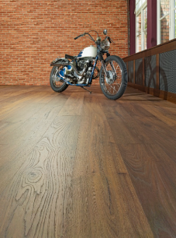 GRAND SELECTION ORIGIN, Sunset (D 4493)
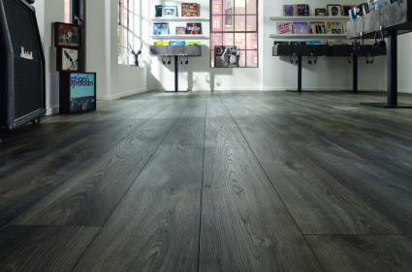 KRONOTEX MAMMUT ^{plus}, Makro Eiche Grau (D 4792)
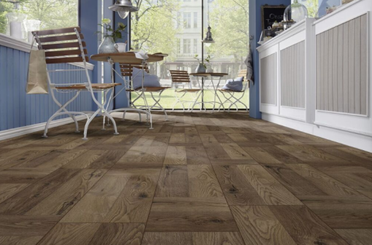 KRONOTEX EXQUISIT ^{plus}, Palast Eiche Dunkel (D 4767)
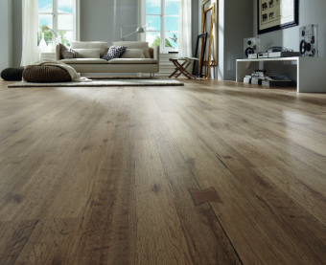 KRONOTEX DYNAMIC ^{plus}, Burg Eiche (D 4755)
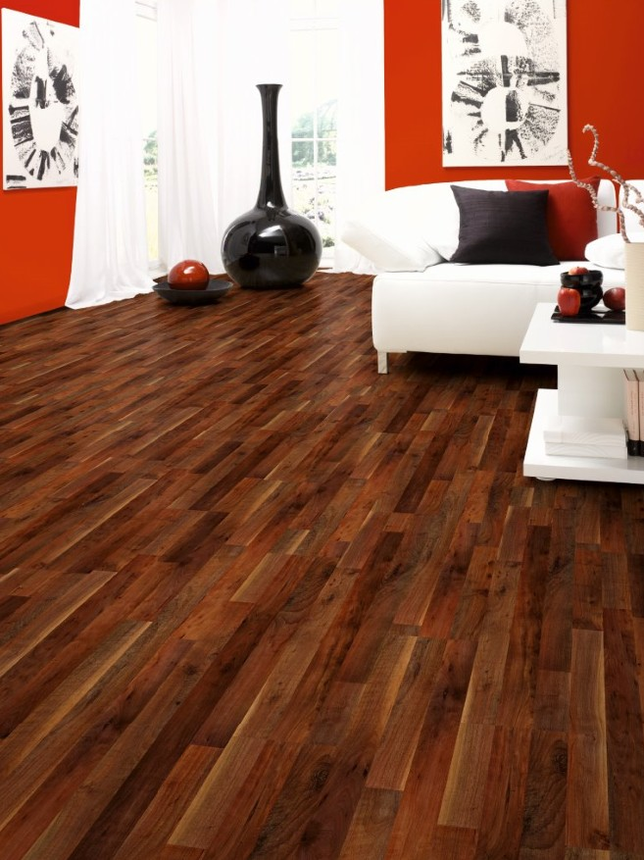 EcoTec, Cherry Sawyer (D 1505)
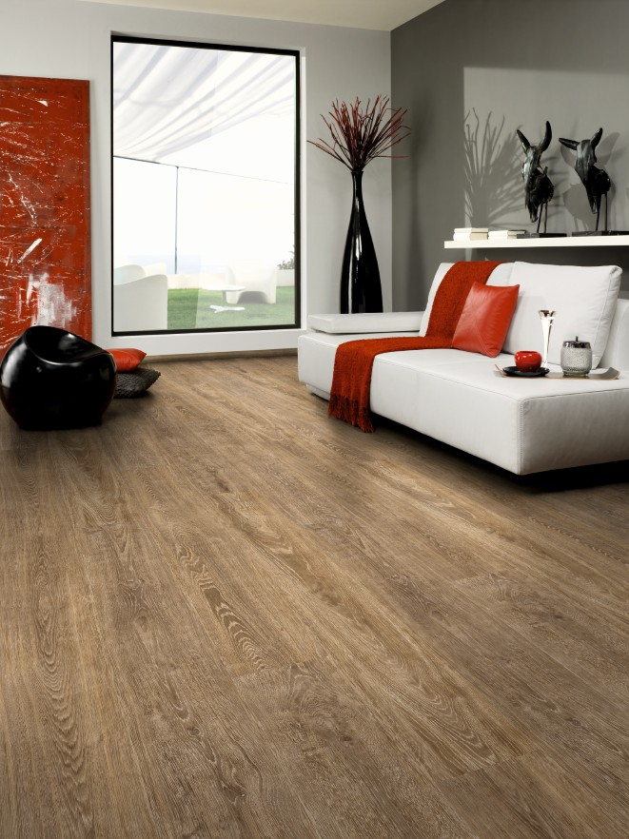 SymBio, Trentino Oak (D 3478)
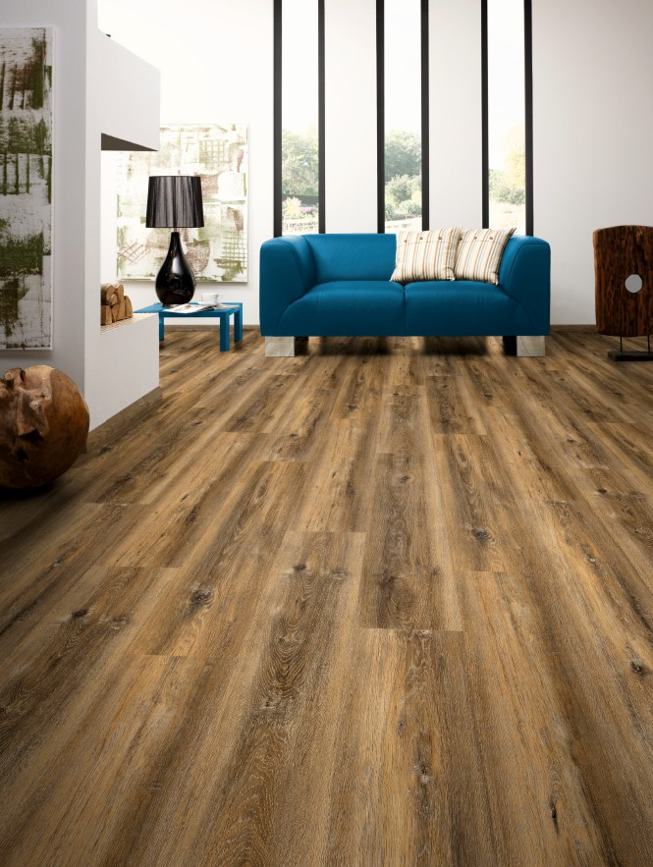 SymBio, Toskana Oak (D 4644)
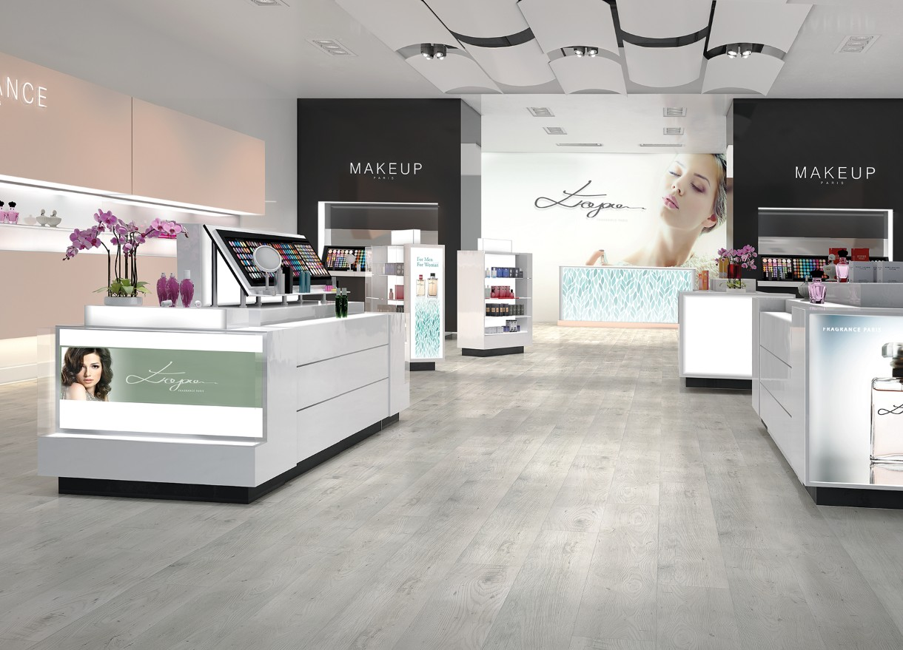 AURUM, Aroma, Jasmine Oak (D 3341)
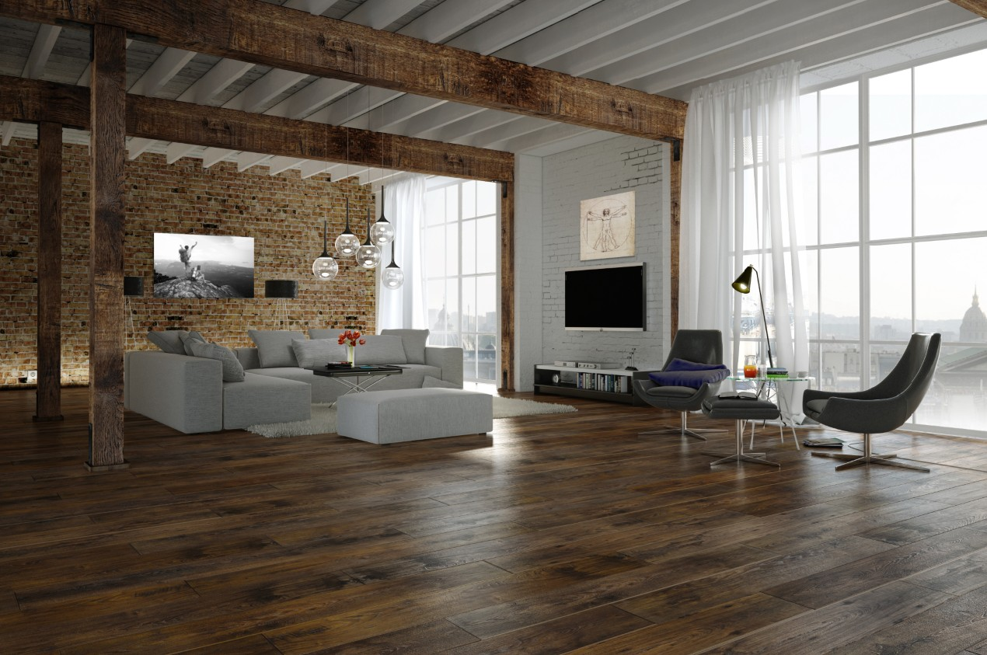 AURUM, Vision, Leonardo Oak (D 3347)
Über die SWISS KRONO GROUP
Hervorgegangen aus einem 1966 gegründeten Unternehmen in Menznau/Schweiz ist die SWISS KRONO GROUP heute mit mehr als 4.500 Mitarbeitern eines der weltweit führenden Holzwerkstoffunternehmen. Eigentümer und Mitarbeiter sind sich ihrer mehrfachen Verantwortung in punkto Wirtschaft, Qualität und Umwelt bewusst und produzieren mit langfristig wirtschaftlicher Herangehensweise moderne, umweltverträgliche Produkte aus dem nachwachsenden Rohstoff Holz. Ihren Hauptsitz hat die SWISS KRONO GROUP in Luzern/Schweiz. www.swisskrono.com

Pressekontakt  Urban Braun  Tel: +41 (0) 41 419 03 20  E-Mail: urban.braun@krono.com  Ute Bachmann  Tel: +49 (0)176 99938586  Fax: +49 (0)3222 3350590  E-Mail: u.bachmann@werbeagentur-nowack.de | SWISS KRONO GROUP  Haldenstrasse 12  CH-6006 Luzern  Schweiz  www.swisskrono.com

